一图读懂：中关村科技园区平谷园管理委员会关于支持产业高质量发展若干措施

来源：中关村科技园区平谷园管理委员会 发布时间：2025年12月29日 16:50

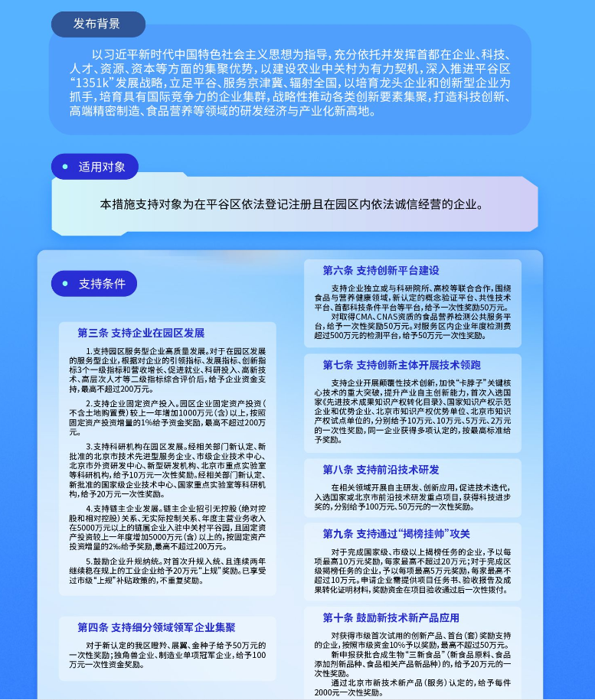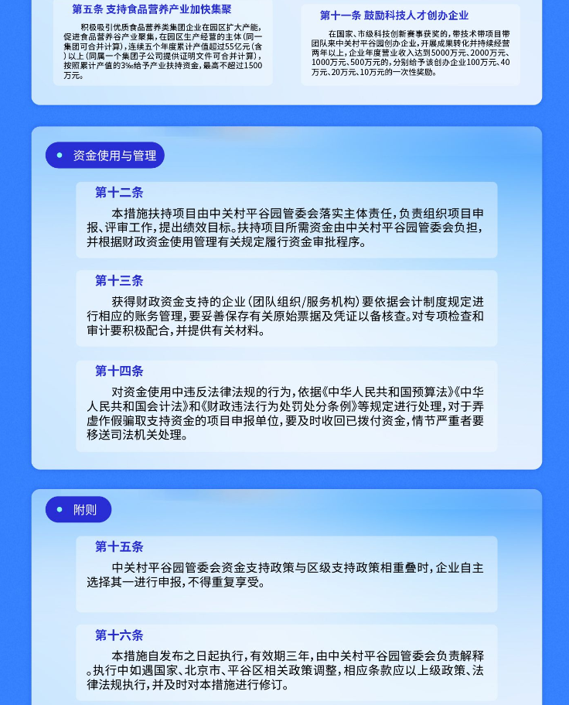

https://www.bjpg.gov.cn/pgqrmzf/zwxx0/zcjd30/616416/1227850/index.html

